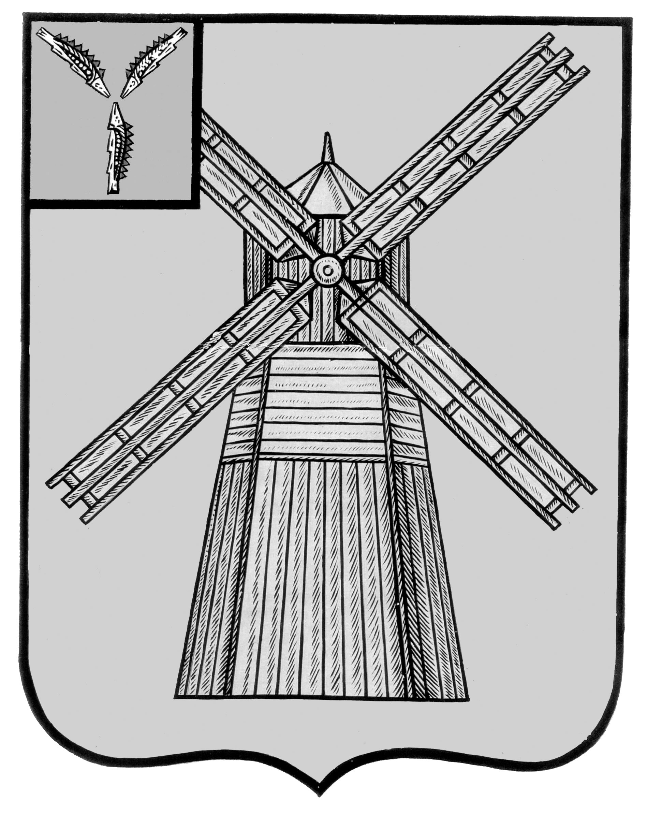

СОБРАНИЕ ДЕПУТАТОВ

ПИТЕРСКОГО МУНИЦИПАЛЬНОГО РАЙОНА САРАТОВСКОЙ ОБЛАСТИ

РЕШЕНИЕ
От 15 июня 2017 года №10-4

О внесении изменений и дополнений
в решение Собрания депутатов Питерского
муниципального района
от 18 ноября 2013 года № 35-10

Руководствуясь Федеральным законом от 06.10.2003 года N 131-ФЗ "Об общих принципах организации местного самоуправления в Российской Федерации", Федеральным законом от 07.02.2011 года № 6-ФЗ «Об общих принципах организации и деятельности контрольно-счетных органов субъектов Российской Федерации и муниципальных образований», Уставом Питерского муниципального района, Собрание депутатов Питерского муниципального района РЕШИЛО:
- Внести в Положение о Контрольно-счетной комиссии Питерского Муниципального района Саратовской области, утвержденное решением Собрания депутатов Питерского муниципального района от 18 ноября 2013 года № 35-10 «Об утверждении Положения «О Контрольно-счетной комиссии Питерского муниципального района Саратовской области» (с изменениями от 29.05.2014 г. №41-7, от 13.02.2017 г. №7-9) следующие изменения и дополнения:
1.1.Часть 2 статьи 4 Положения изложить в новой редакции:
«2. Срок полномочий Председателя, и работников аппарата контрольно-счетной комиссии составляет 5 лет.
Должности Председателя, и работников аппарата контрольно-счетной комиссии относятся к муниципальным должностям, в соответствии с Законом Саратовской области.
По истечении срока полномочий Председателя, и работников аппарата контрольно-счетной комиссии, они продолжают исполнять свои обязанности до дня назначения Собрание депутатов Питерского муниципального района нового Председателя, и работников аппарата контрольно-счетной комиссии»;
1.2.статью 5 Положения изложить в новой редакции:

«Статья 5. Порядок формирования Контрольно-счетной комиссии
1. Председатель Комиссии назначается на должность Собранием депутатов Питерского муниципального района.
Предложения о кандидатурах на должность Председателя Комиссии вносятся в Собрание депутатов Питерского муниципального района в письменном виде с приложением документов, перечисленных в части 5 настоящей статьи:
1) председателем Собрания депутатов Питерского муниципального района;
2) депутатами Собрания депутатов Питерского муниципального района - не менее одной трети от установленного числа депутатов Собрания депутатов Питерского муниципального района;
3) Главой Питерского муниципального района.
Представительный орган Питерского муниципального района должен рассмотреть вопрос о назначении гражданина на должность Председателя Комиссии не позднее, чем за 5 рабочих дней до истечения полномочий действующего Председателя Комиссии.
Предварительное рассмотрение вопроса о назначении гражданина на должность Председателя Комиссии (включая непосредственное рассмотрение предложенных кандидатур) постоянной комиссией Собрания депутатов Питерского муниципального района не требуется.
2. Порядок рассмотрения кандидатур на должности Председателя и аудиторов контрольно-счетной комиссии на замещение вакантной должности определяется решением Собрания депутатов Питерского муниципального района.
3. В случае отклонения Собранием депутатов Питерского муниципального района представленной комиссией кандидатуры, комиссия обязана назначить повторный отбор кандидатур.
4. Председателем Комиссии может быть назначен гражданин Российской Федерации, имеющий высшее образование и опыт работы в области государственного, муниципального управления, государственного, муниципального контроля (аудита), экономики, финансов, юриспруденции, профессиональные знания и навыки, необходимые для исполнения должностных обязанностей.
5. При выдвижении кандидатов на должность Председателя Комиссии лицами, перечисленными в части 1 настоящей статьи, на должности заместителя Председателя и аудитора председателем Комиссии, должны быть истребованы у кандидатов и представлены в Собрание депутатов Питерского муниципального района следующие документы кандидатов:
1) собственноручно написанное кандидатом заявление с просьбой о замещении соответствующей должности муниципальной службы;
2) паспорт;
3) документ об образовании;
4) трудовая книжка или иной документ, подтверждающий опыт работы;
5) страховое свидетельство обязательного пенсионного страхования;
6) свидетельство о постановке физического лица на учет в налоговом органе по месту жительства на территории Российской Федерации;
7) документы воинского учета – для военнообязанных и лиц, подлежащих призыву на военную службу;
8) заключение медицинского учреждения об отсутствии заболевания, препятствующего поступлению на соответствующую должность (по форме 001-ГС/у);
9) справку об отсутствии неснятой или непогашенной судимости;
10) справку о доходах, за год, предшествующий году подачи документов, об имуществе и обязательствах имущественного характера, а также о доходах, об имуществе и обязательствах имущественного характера своих супруги (супруга) и несовершеннолетних детей;
11) собственноручно заполненную и подписанную анкету по форме, установленной уполномоченным Правительством Российской Федерации федеральным органом исполнительной власти для лиц, поступающих на государственную гражданскую службу Российской Федерации или на муниципальную службу в Российской Федерации;
12) заявление о согласии на обработку персональных данных в соответствии с Федеральным законом от 27 июля 2006 года № 152-ФЗ «О персональных данных».

Документы в Собрание депутатов Питерского муниципального района предоставляются в оригинале либо в виде нотариально заверенных копий (за исключением документов, перечисленных в подпунктах 1, 8-12), копии документов могут быть также заверены уполномоченным Собрание депутатов Питерского муниципального района лицом на основании предъявляемых владельцем подлинников документов.
Предоставление в Собрание депутатов Питерского муниципального района перечисленных документов не в полном объеме является основанием для отказа представительным органом в принятии к рассмотрению соответствующей кандидатуры.
6. Решение о назначении Председателя Комиссии считается принятым, если за него проголосовало более половины от установленной численности депутатов Собрания депутатов Питерского муниципального района.
Решение представительного органа Питерского муниципального района о назначении гражданина на должность Председателя Комиссии подлежит официальному опубликованию и размещению на официальном сайте администрации Питерского муниципального района.
На основании решения Собрания депутатов Питерского муниципального района о назначении Председателя, заместителя Председателя, аудитора Комиссии председатель Собрания депутатов Питерского муниципального района заключает с указанными лицами контракт. Контракт должен быть заключен в течение трех рабочих дней со дня принятия соответствующего решения Собрание депутатов Питерского муниципального района.».
1.3.В части 1 статьи 6 Положения слова «Главой администрации» заменить словами «Председателем Собрания депутатов»;
1.4.В части 1 статьи 9 Положения слова «Главе Питерского муниципального района» дополнить словами «а также Председателю Собрания депутатов Питерского муниципального района;»;
1.5.В части 1 статьи 9 Положения слова «главы администрации» заменить словами «Председателя Собрания депутатов»;
1.6.В части 2 статьи 14 Положения после слов «Главы Питерского муниципального района» дополнить словами «Председателя Собрания депутатов Питерского муниципального района.»;
1.7.Статью 17 Положения изложить в новой редакции:

«Статья 17. Контроль за состоянием муниципального долга и использованием кредитных ресурсов
Комиссия осуществляет контроль за:
- управлением и обслуживанием муниципального долга Питерского муниципального района;
- законностью, рациональностью и эффективностью выдачи муниципальных гарантий, использования кредитов и займов, получаемых Питерским муниципальным районом, муниципальными предприятиями;
- эффективностью размещения финансовых ресурсов, выдаваемых на возвратной основе;
- предоставлением муниципальных кредитов, а также предоставлением средств на безвозмездной основе.»;
1.8.Часть 2 статьи 19 Положения дополнить пунктом следующего содержания:
«- поручений и запросов Председателя Собрания депутатов Питерского муниципального района.»;
1.9.В части 5 статьи 20 Положения слова «Главу администрации Питерского муниципального района» заменить словами «Председателя Собрания депутатов Питерского муниципального района,».
2.Контроль за исполнением настоящего решения возложить на председателя Контрольно-счетной комиссии Питерского муниципального района Горлову М.А.
3.Решение вступает в силу с момента его подписания.
4.Опубликовать настоящее решение на официальном сайте органов местного самоуправления в сети Интернет: http://piterka.sarmo.ru.

Председатель Собрания депутатов Питерского муниципального района |  | Глава Питерского муниципального района
В.Н.Дерябин |  | С.И.Егоров

